

Tool Sync : Users synchronization

Introduction
Via cette interface vous pouvez :
- Définir le fichier standard d'alimentation des utilisateurs
- Choisir de notifier les utilisateurs créés pour leur envoyer leur mot de passe
- Choisir le champ d'identifiant primaire
- Lancer un import manuel à partir d'un fichier dont vous disposez localement
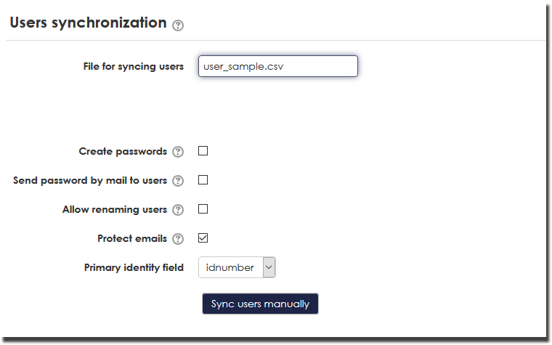

Détails

Définir le fichier standard d'alimentation
Ce fichier est importé automatiquement et régulièrement si vous avez activé la tâche programmée de synchronisation CSV des utilisateurs. Si vous optez pour un archivage/suppression des fichiers de commande, La tâche programmée réagira si elle trouve un fichier de ce nom dans le gestionnaire de fichiers de commande. Sinon elle sautera le traitement.
Vous pouvez alimenter ce fichier dans le répertoire <moodledata>/sync de l'extérieur. Il sera alors récupéré automatiquement dans le gestionnaire de fichiers de commande et exécuté par la tâche automatique.
Ce paramètre doit mentionner le chemin relatif du fichier dans le gestionnaire des fichiers de commandes.

Choisir d'envoyer le mot de passe aux utilisateurs
Dans Moodle, si votre fichier ne contient pas de mots de passe, alors Moodle émettra systématiquement une notification de mot de passe aux utilisateurs. C'est en effet leur seul moyen de prendre connaissance de leur mot de passe, car même l'administrateur ne peut avoir accès au mot “source” du mot de passe généré.
Par contre, si votre fichier exprime les mots de passe (générés par ailleurs), alors vous pouvez choisir d'envoyer ou non cette notification. Décochez cette case si vous utilisez une autre procédure externe à Moodle pour distribuer vos mots de passe.

Choisir le champ identifiant primaire
Ce sélecteur permet de définir quel champ identifiant sera utilisé pour effectuer la correspondance d'identité dans votre fichier d'import.

Lancer un import manuel
Si vous désirez importer immmédiatement et de manière interactive un fichier d'utilisateurs, activez cet outil. Vous pouvez aussi l'activer pour jouer immédiatement le fichier référencé plus haut.
Dans ce cas, l'exécution est interactive et le rapport est généré à l'écran.
Il est possible de lancer une exécution “simulée” de votre fichier.

Back to user guide - Back to component index - Back to catalogue

